Задания суммативное оценивание за раздел 10.1В
«Тригонометрические функции»

Тема: Тригонометрические функции, их свойства и графики.
Построение графиков тригонометрических функций с помощью преобразований.
Цели обучения:
10.2.3.1 - знать определения, свойства тригонометрических функций и уметь строить их графики;
10.2.3.2 - уметь строить графики тригонометрических функций с помощью преобразований;
Критерий оценивания: Обучающийся
- Применяет свойства тригонометрических функций;
- Строит график тригонометрических функций с помощью преобразований.
Уровень мыслительных навыков: применение, навыки высокого порядка.
Время выполнения: 25 мин.

Задания
1-вариант
- Найдите наименьший положительный период функции:
  - $y=\frac{1}{2}sin\frac{x}{4}$;
  - $y=sinx∙cosx.$
- Найдите область определения и множество значений функции
$$y=3cos2x-1$$
- Опираясь на свойства функции, расположите в порядке возрастания
tg0,5; tg1,4; tg(-0,3).
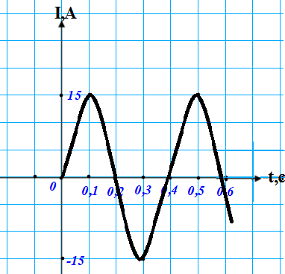
- По графику, изображённому на рисунке, определите амплитуду силы тока, период колебания. Запишите закон зависимости силы тока от времени.[3.61]
- Используя преобразования, постройте на отрезке $\left[–π;\left.π\right]\right.$ график функции y= 2sinx-1. По графику определите промежутки, на которых функция принимает отрицательные значения.

2-вариант
- Найдите наименьший положительный период функции:
  - $y=3tg1,5x$;
  - $y=sinx∙sin4x-cosx∙cos4x.$
- Найдите область определения и множество значений функции
$$y=1+0,5sin\frac{x}{2}$$
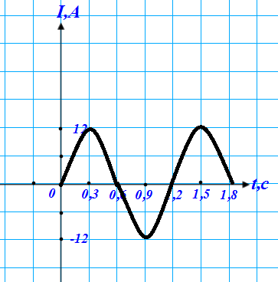
- Опираясь на свойства функции, расположите в порядке возрастания $ctg\frac{9π}{10}; ctg(-\frac{π}{10});ctg\frac{π}{2}$
- По графику, изображённому на рисунке, определите амплитуду силы тока, период колебания. Запишите закон зависимости силы тока от времени.[3.61]
- Используя преобразования, постройте на отрезке$\left[0;\left.2π\right]\right.$ графикy=2cosx+2. По графику определите промежутки, на которых функция принимает неотрицательные значения.

Критерии оценивания | № задания | Дескриптор | Балл
 |  | Обучающийся
Применяет свойства тригонометрических функций | 1 | Вычисляет наименьший положительный период для первой функции | 1
 |  | Выполняет необходимые преобразования | 1
 |  | Вычисляет наименьший положительный период второй функции | 1
 | 2 | Указывает область определения | 1
 |  | Выполняет необходимые преобразования | 1
 |  | Находит множество значений функции | 1
 | 3 | Располагает значения в порядке  возрастания | 1
 |  | Обосновывает ответ | 1
Строит график тригонометрических функций с помощью преобразований | 4 | Указывает амплитуду | 1
 |  | Указывает период колебания | 1
 |  | Определяет частоту колебания | 1
 |  | Записывает закон зависимости | 1
 | 5 | Строит график исходной функции | 1
 |  | Выполняет первое преобразование | 1
 |  | Выполняет второе преобразование | 1
 |  | Указывает промежуток знакопостоянства | 1
 |  | Итого | 16

